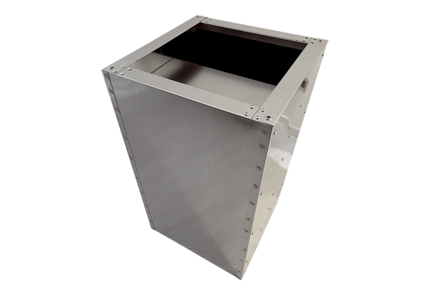Sockelschalldämpfer SDI 35Verpackungseinheit: 1 StückSortiment: C
Artikelnummer: 0073.0032Hersteller: MAICO

